Отчет по итогам проведения Декады наук 2020
в МКОУ «Хуцеевская СОШ».

В МКОУ «Хуцеевская СОШ» с 20.01.2020 по 30.01.2020 года состоялось мероприятие школьного масштаба Дни науки 2020
в соответствии с планом:
Задачи Недели науки: -создание условий, максимально благоприятствующих получению качественного образования; -повышение интереса к учебной деятельности; - раскрытие творческого потенциала и организаторских способностей учащихся

Дата время | Место | Классы | Мероприятие | Ответственные
23.01. |  | 1 – 11 классы | Открытие Декады наук (Линейка) | Зам. дир. по УВР Аджиева С.Р.
понедельник | линейка
23.01. - 09.02. | по плану | 1 – 11 классы | Интегрированные мероприятия | Руководители МО
 |  |  | по отдельному плану
20.-27.01.20г. | по плану | 1-11 классы | Выставка рисунков , стенгазет « Наука глазами детей» | Классные руководители
25.01.20г. | по плану | 1-9 классы | Литературная гостиная «Наши школьные науки.» | Классные руководители
 |  |  |  | Руководители МО
10.02. |  |  |  | Зам. дир. по УВР Аджиева С.Р.
 | Фойе
 |  | 1- 11 классы | Линейка, посвященная закрытию Декады наук
13:10-14:00 |  |  |  | Руководители МО
 |  |  | (вручение грамот), круглый стол по итогам проведения недели наук.
 |  |  |  | Кл. рук. 1 -11 кл.

Человек всегда стремится к чему-то неизведанному, хочет открыть что-то новое, то, о чём ещё не знает никто. И именно этот стимул позволяет ему добиться поставленной цели и прийти к желаемому результату. Добиться своего, ему помогают науки, которые мы начинаем изучать ещё в школе.
Привитие интереса к учебной дисциплине - одна из главных задач преподавателя. Методические декады дают возможность реализовать эту цель. Познавательные задания, необычные уроки, конкурсы, викторины, брей-ринги ждали наших обучающихся

Принцип проведения декады: каждый обучающийся является активным участником всех событий недели. Он может попробовать себя в разных ролях и видах деятельности.
В ходе декады учащиеся всех классов работали активно и с удовольствием принимали участие в каждом мероприятии

Цель: Декады наук 2020 – знакомство обучающихся с науками, их историей, практической направленностью, связи науки с жизнью, способствовать повышению интереса к учебным предметам, развивать творческие способности обучающихся, расширения их кругозора, формирование общекультурных компетенций.

Заместитель директора по УР Аджиева С.Р. подготовила торжественную линейку, посвященную открытию декады.

На линейке дети пели, читали стихи о школе и школьных предметах, ознакомились с планом проведения Декады наук.

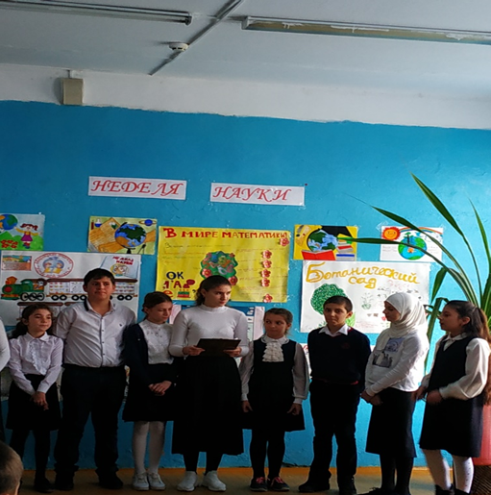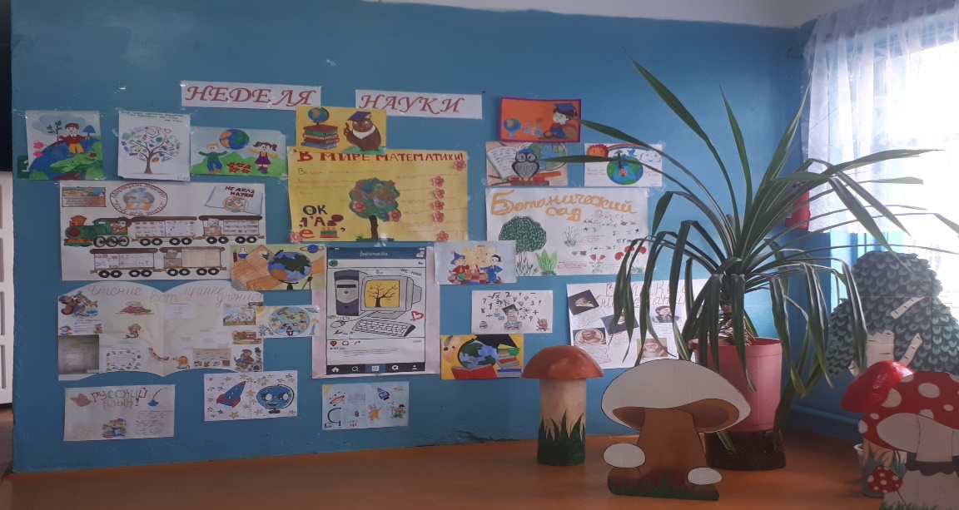

В течение проведения Дней науки было организовано 10 мероприятия и 6 открытых уроков В перечисленных мероприятиях приняли участие более 80 детей. Подготовка к Декаде наук прошла на должном уровне. Все МО подготовили тематические газеты и лозунги, которые были размещены в коридоре. Следует отметить, что план Декады наук 2020 был выполнен в полном объеме. Проведенные мероприятия носили интегрированный характер. У многих учителей чувствовался творческий подход, качественная подготовка к мероприятию, заинтересованность детей, использовались нетрадиционные формы проведения мероприятий.

- основном каждый учитель проводил мероприятие, интегрируя несколько предметов. Но были мероприятия, где задействованы были учителя разных предметов: интеллектуальная игра “Лучший знаток Конституции” (Магомедова З.А., Курбанов Ш.А.), круглый стол «Что такое холокост? Помнить, чтоб не забыть.» (Абдулкадирова У.К., Курбанов Ш.А..).

Проведенные мероприятия МО учителей естейственно-точного циклав рамках Декады наук 2020 «Мир вокруг нас»:

Дата проведения | Класс | Наименования мероприятия, форма | Цель проведения  мероприятия | Организаторы мероприятия | Посетили мероприятие
22.01.20г.  2 урок | 6 | «Великие математики всех времен» | Повышение интереса учащихся | Алиева З.З. | Аджиева С.Р.  Разакова М.Р.
25.01.20г.  3 урок | 7 | «Свойства степеней с натуральным показателем» | Повышение интереса  учащихся к изучению  математики | Ахмедова Э.М | Аджиева С.Р.  Магомедова Р.З.
24.01.20г  4 урок. | 8,9 | КВН «Химия - наука чудес и превращений» | Повышение интереса учащихся к предмету | Разакова Х. А. | Аджиева С.Р.  Курбанов Ш.А.  Разакова М.Р.
24.01.20г.  5 урок | 6 | Игра –путешествие « В мире профессий» | Развитие интереса уч-ся к  творческой деятельности | Магомедова П.М. | Аджиева С.Р.  Курбанов Ш.А.
25.01.20.  5 урок | 9 | Великие открытия ученых-биологов |  | Разакова Х.А. | Магомедова Р.З.  Аджиева С.Р.
24.01.20г  4 урок | 11. | «Индукция магнитного поля». | Повышение интереса учащихся к предмету | Алиева Х.А.

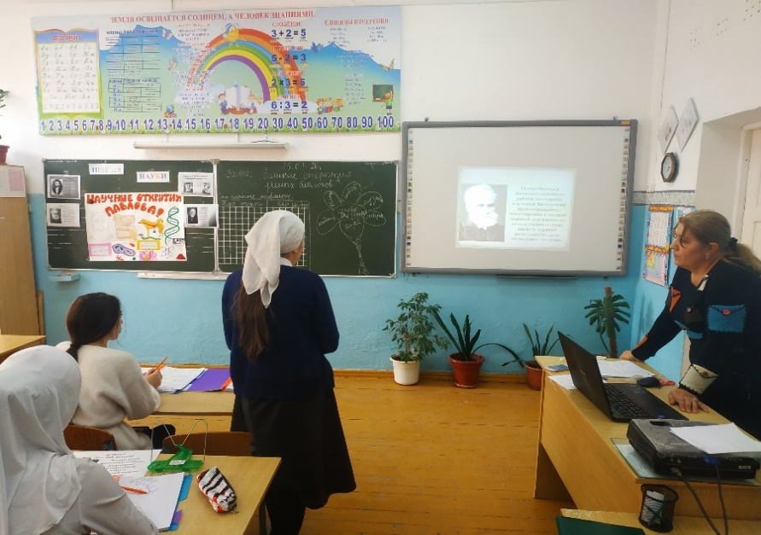
Открытый урок «Великие открытия ученых-биологов» прошел в 9 классе, учитель Разакова Х.А.
Дети подготовили сообщения об зарубежных и советских биологах, рассказали об их удивительных научных открытиях и изобретениях.

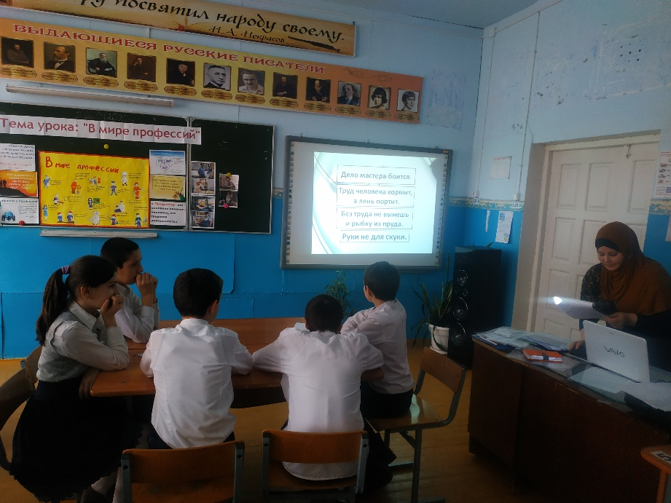

Игра –путешествие в 6 классе «В мире профессий», учитель технологии Магомедова П.М.
Учащиеся защищали свои проекты: рассказывали о различных профессиях, говорили о том, почему они выбрали именно эту, чем она интересна. Урок яркий, насыщенный и информацией, и наглядностью

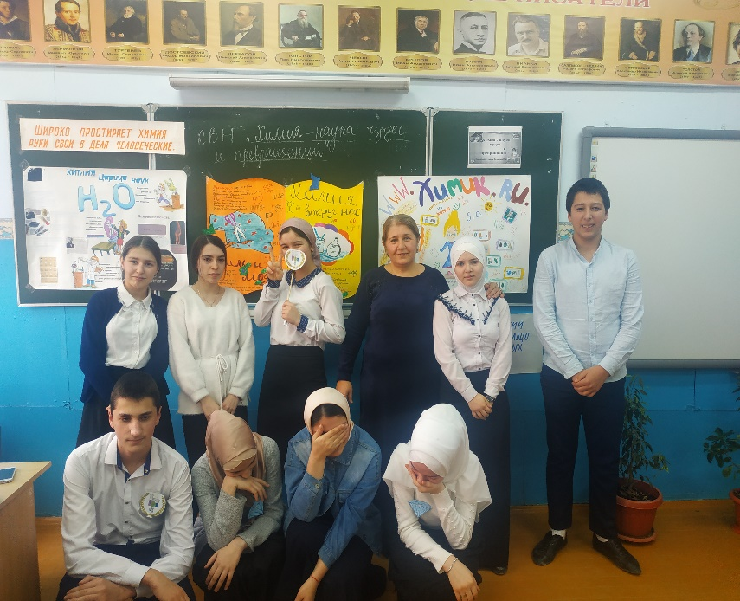
КВН «Химия - наука чудес и превращений» прошел между 8 и 9 классом, учитель Разакова Х.А.
Мероприятие прошло интересно. Ребята показали умение работать в команде, участвуя в конкурсах. Команды продемонстрировали свои знания, а если они и были не очень, то команды достойно вышли сухими из воды, призвав на помощь юмор и находчивость.

Урок «Свойства степеней с натуральным показателем» прошел в 7 классе, учитель Ахмедова Э.М.
Учащиеся подготовили доклады об ученых, разгадывали кроссворды, ребусы, успешно решали логические задачи, сами составляли магические квадраты. Равнодушных не было, каждый старался продемонстрировать свои математические способности.

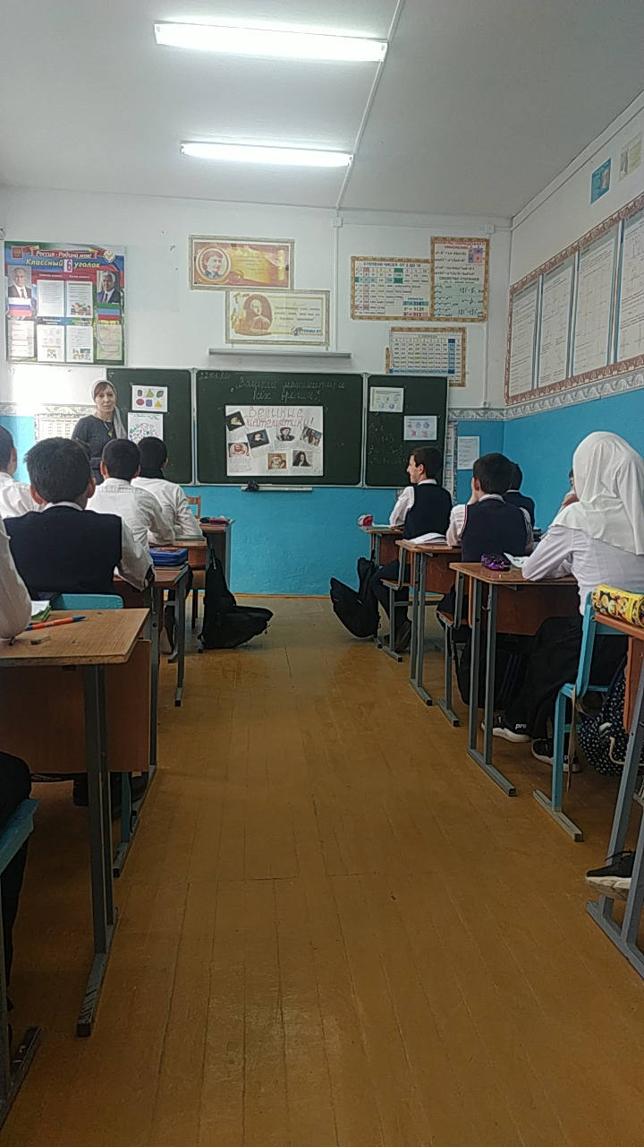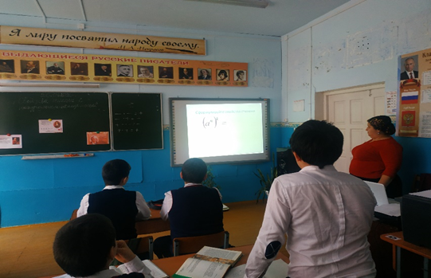
«Великие математики всех времен» 6класс, учитель Алиева З.З.
Учащиеся рассказывали о великих математиках С. Ковалевской,
Архимеде, Пифагоре и других, решали логические задачи,
участвовали в математических конкурсах.

Проведенные мероприятия МО учителей гуманитарного цикла в рамках Декады наук 2020

Дата проведения | Класс | Наименования мероприятия ,форма | Цель проведения  мероприятия | Организаторы мероприятия | Посетили мероприятие
22.01.20г.  4 урок | 9-11 | Что такое холокост? Помнить, чтоб не забыть. | Совершенствовать умения  анализировать  исторические факты и  применять их в новых  условиях, | Курбанов Ш.А. | Аджиева С.Р.  Абдулкадирова У.К  Карамагомедова П.У.
23.01.20г.  5 урок | 9,11 | «Лучший знаток Конституции»  Брейн -ринг | Повышение интереса  учащихся к изучению  расширение их  знаний по истории предмета | Магомедова З.А. | Аджиева С.Р.  Курбанов Ш.А.  Разакова М.Р.
24.01.20г.  5 урок | 7 | « Поэт аула и планеты» творчество Р. Гамзатова. | Повышение интереса к  изучению жизни и творчества  Р. Гамзатова | Курамагомедова П.У. | Аджиева С.Р  Магомедова П.М.
25.01.20г.  4 урок | 5 | «Сказки А.С. Пушкина и волшебный мир Палеха» | Развитие интереса уч-ся к  творческой деятельности | Умагалова Б.М. | Магомедова Р.З.  Разакова М.Р.
27.01.20г.  3 урок | 9 | Знакомство с Шотландией | Повышение интереса учащихся к предмету | Малачев К.М. | Аджиева С.Р
23.01.20г.  2 урок | 5 | Квест игры «Путешествие в страну географии» | Расширение кругозора  учащихся, активизация  познавательных  способностей. | Курбанов Ш.А. | Аджиева С.Р  Алиева З.З.
23.01.20  1 урок |  | Открытый урок «Наречие» | Повторение и углубление  изученного по теме «Наречие» | Магомедова Р.З. | Аджиева С.Р.  Умагалова Б.М.

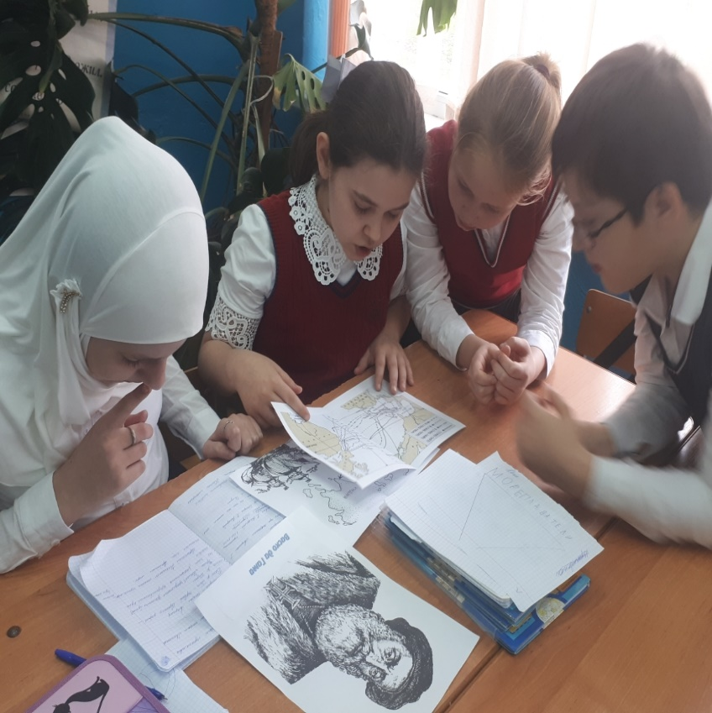
Квест игры «Путешествие в страну географии» проведено в 5 классе, учитель Курбанов Ш.А.
В ней участвовали 2 команды. Участники представляли свои команды, отвечали на вопросы разного характера, разгадывали маршрут, работали с картой и компасом. Равнодушных не было, старался каждый!

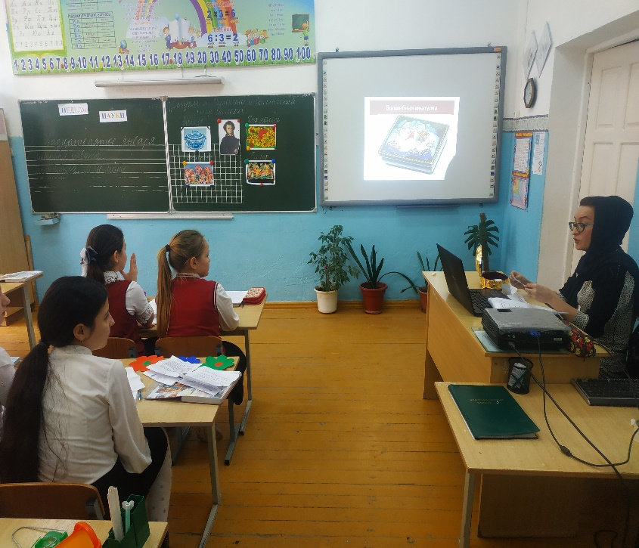
Урок по литературе «Сказки А.С. Пушкина и волшебный мир Палеха» прошел в 5 классе, учитель Умагалов Б.М.

Дети работали в группах. Они представляли свои команды, узнавали сказочных персонажей по описанию, разгадывали кроссворд подготовили сообщение о А. С. Пушкине и его произведениях.

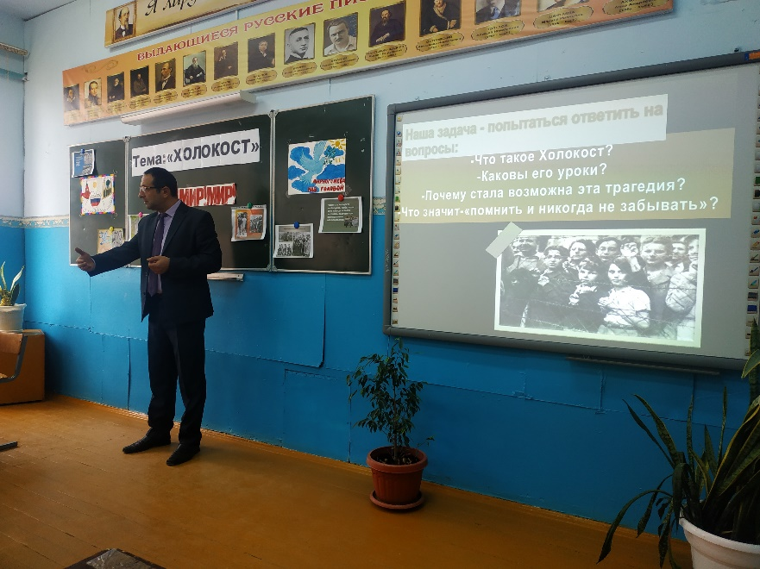
Урок по истории «Что такое холокост? Помнить, чтоб не забыть.» провел учитель Курбанов Ш.А. в 9, 11классе
Погибло 6 млн. человек, просто потому, что они евреи, они не совершали никаких преступлений, они просто были людьми другой национальности…»
Холокост – это бесчеловечно, это неприемлемо и никогда не будет оправдано и нельзя допускать, чтобы эти ужасы вновь повторились в истории. Дети смотрели кадры кинохроник, читали стихи, вспоминали тех, кто погиб от рук фашистов. Учитель обратил внимание, что сейчас начинает подрастать поколение таких нелюдей, в современной молодежи маловато человечности и нужно быть осторожным.

Брейн –ринг «Лучший знаток Конституции» прошел между 9 и 11 классом, учитель Магомедова З.А.
В начале мероприятия прозвучал Гимн нашей страны. Затем учащиеся участвовали в конкурсах: «Блиц – вопросы по Конституции», «Найди соответствия», «Конституционные термины», «Самый быстрый», «Анаграммы», «Моя родина – Россия».
Отличилась ученица 11класса Абдулахадова Ф.

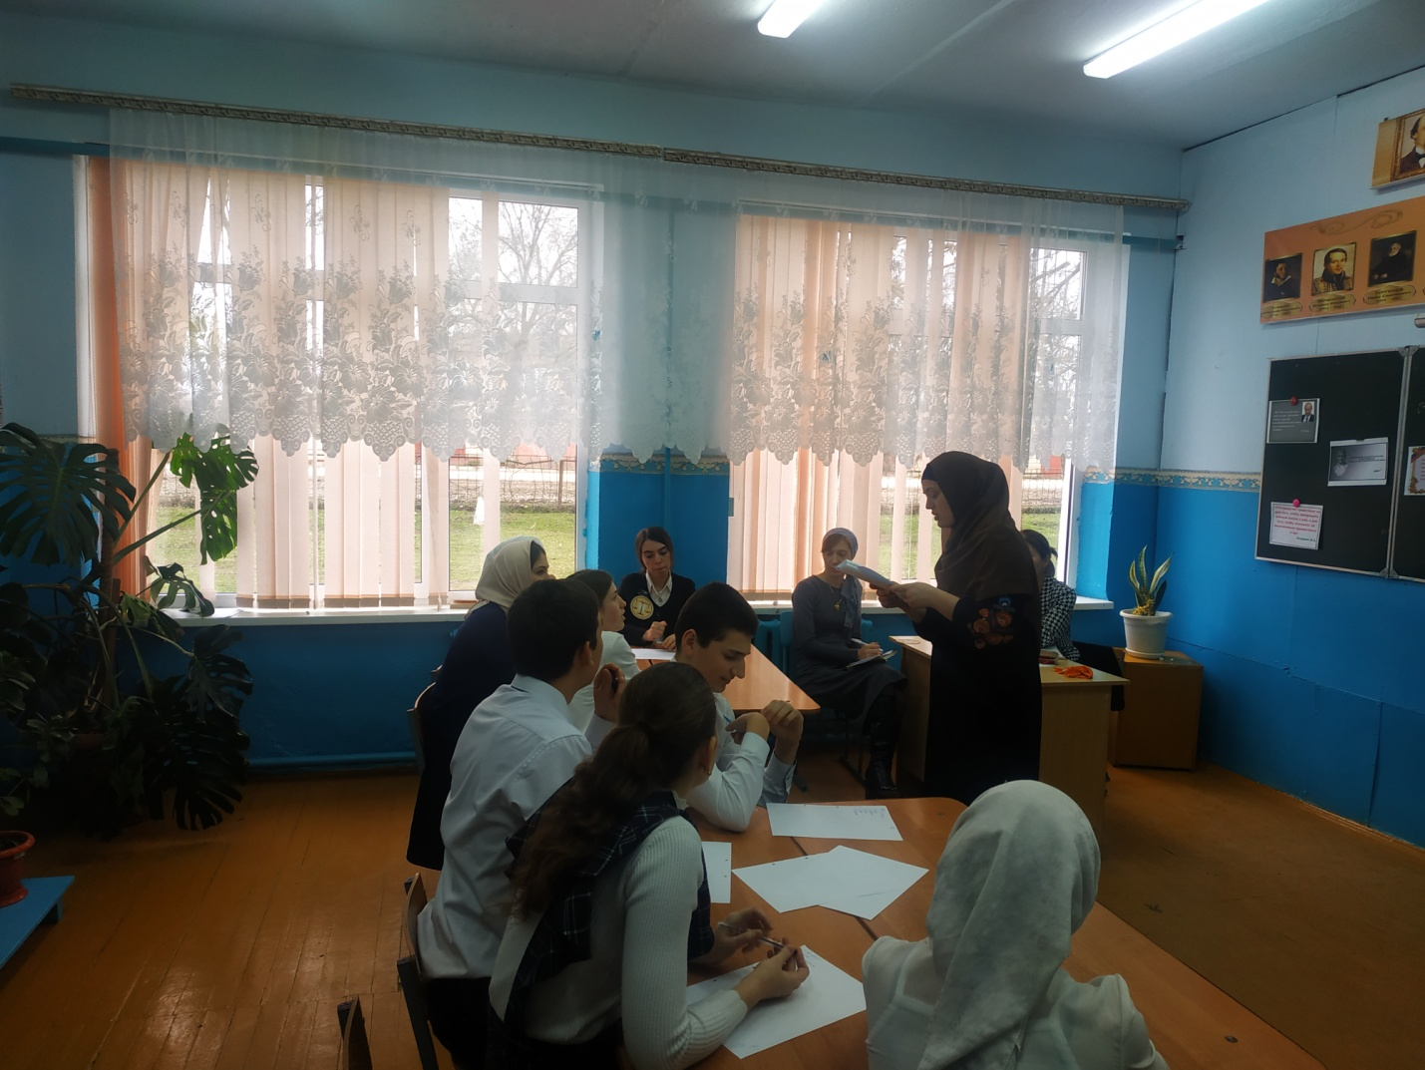

Внеклассное мероприятие «Поэт аула и планеты» творчество Р. Гамзатова. прошло в 7 классе, учитель Курамагомедова П.У.
Дети ознакомились с жизнью и творчеством Р. Гамзатова, говорили о его заслугах перед Отечеством, читал Расул Гамзатов - славный сын гор! Это человек с большой буквы. Мероприятие формирует нравственные качества – патриотизм, приобщает к традициям

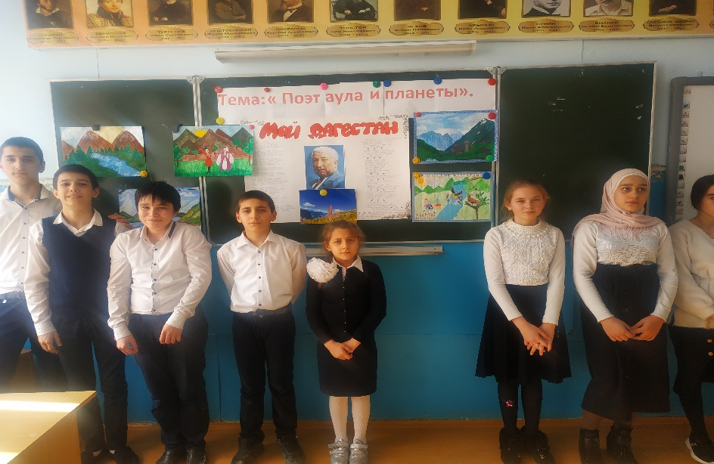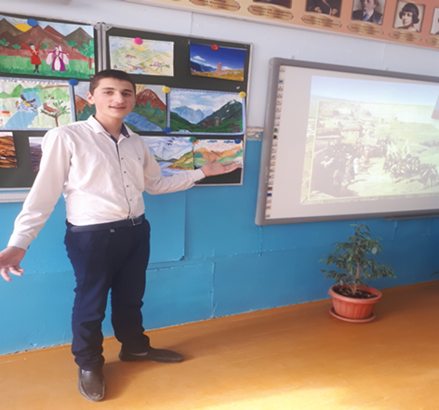

Проведенные мероприятия МО учителей начальных классов в рамках Декады наук 2020

Дата проведения | Класс | Наименования мероприятия , форма | Цель проведения  мероприятия | Организаторы мероприятия | Посетили мероприятие
22.01.20г.  3 урок | 4 | Интеллектуальная викторина «Что? Где? Когда?» |  | Мазурова Л.В. | Аджиева С.Р  Лисовая Г.А.
23.01.20г.  3урок | 3 | Устный журнал: «Эта хрупкая планета» | Повышение интереса  учащихся к изучению  расширение их  знаний по истории предмета | Аджиева С.Р. | Лисовая Г.А.  Магомедова З.Ш. Мазурова Л.В
25.01.20г.  2 урок | 2 | Викторина «Поляна сказок | Повышение интереса к  изучению жизни и творчества  Р. Гамзатова | Лисовая Г.А. | Аджиева С.Р  Мазурова Л.В.  Магомедова З.Ш.
24.01.20г.  2 урок | 1 | Интегрированный урок «Удивительный мир грибов» | Расширение кругозора  учащихся, активизация  познавательных  способностей | Магомедова З.Ш. | Лисовая Г.А.  Аджиева С.Р  Мазурова Л.В.

Урок в 1 классе «Удивительный мир грибов», провела Магомедова З.Ш.
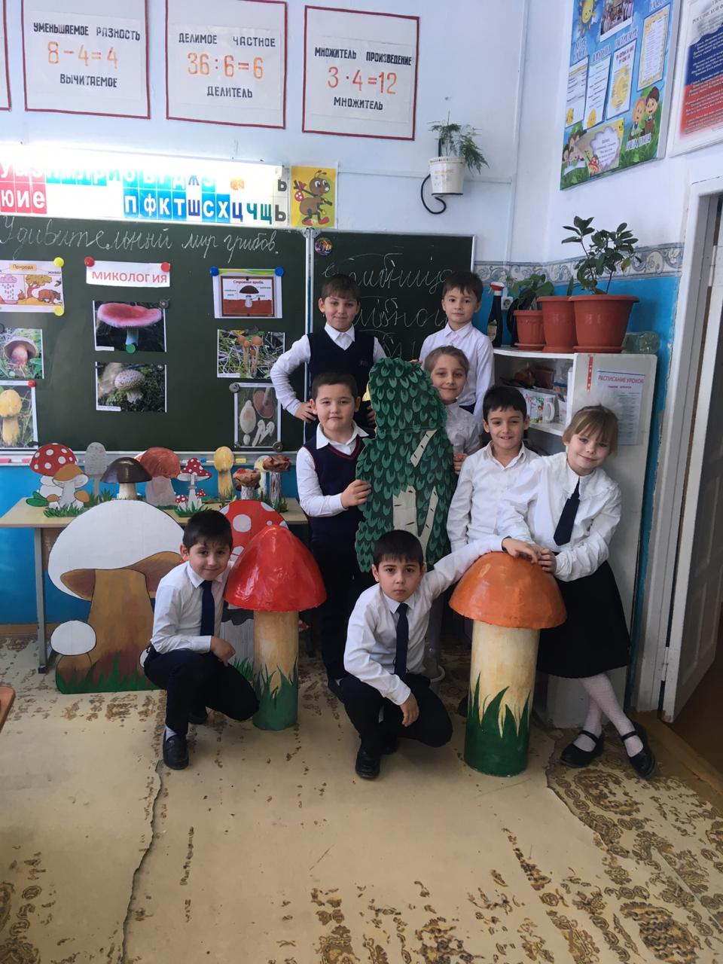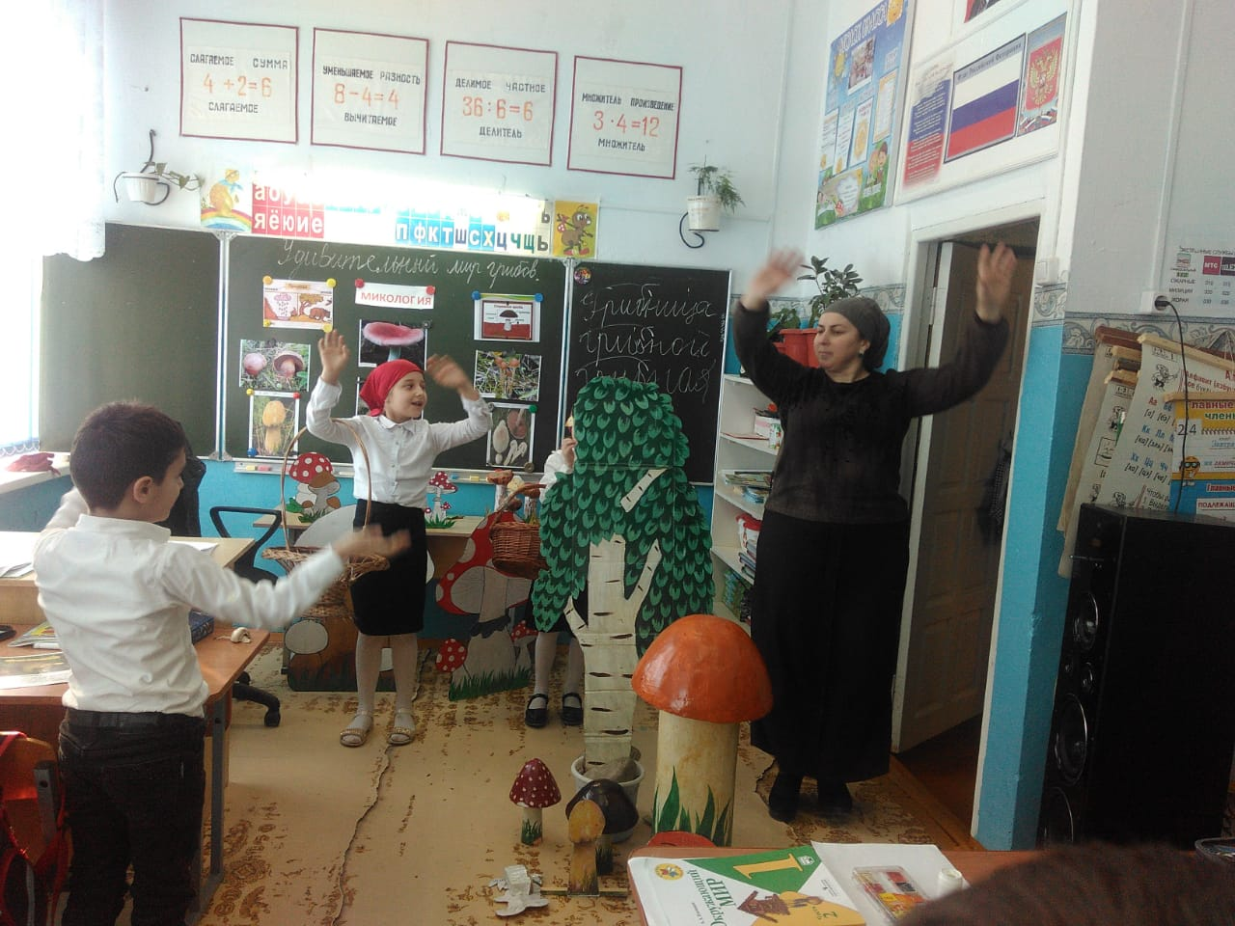
В 1 классе (учитель Магомедова З. Ш.) проведён открытый интегрированный урок окружающего мира и ИЗО «Удивительный мир грибов». Было проведено 24 января Урок яркий, насыщенный и информацией, и наглядностью. Содержание урока объединяет в себе подачу учителем теоретических знаний и исследование самих учащихся. Дети читали сообщения о грибах. Сами дети оценили свою учебную деятельность
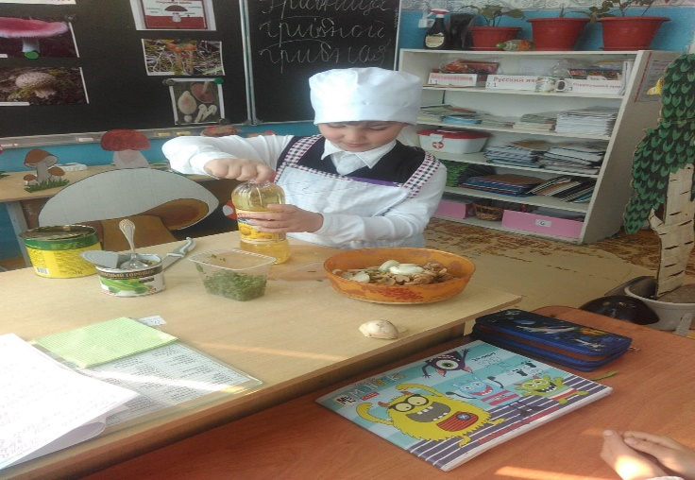
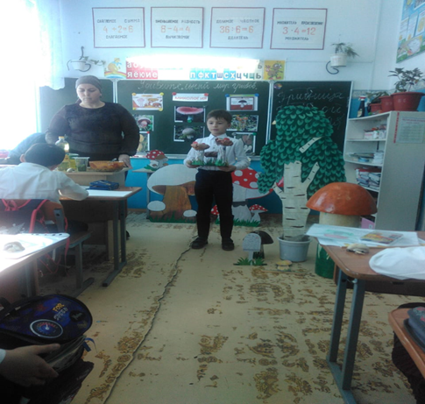
Во 2 классе 25 января (кл. рук. Лисовая Г.А..) прошла викторина «Поляна сказок».
Ребята показали умение работать в команде, участвуя в конкурсах «Хорошо ли ты знаешь сказки», «Узнай по описанию», «Чей портрет». При подведении итогов у обеих команд оказалось одинаковое количество баллов. Победила дружба! Довольны все!
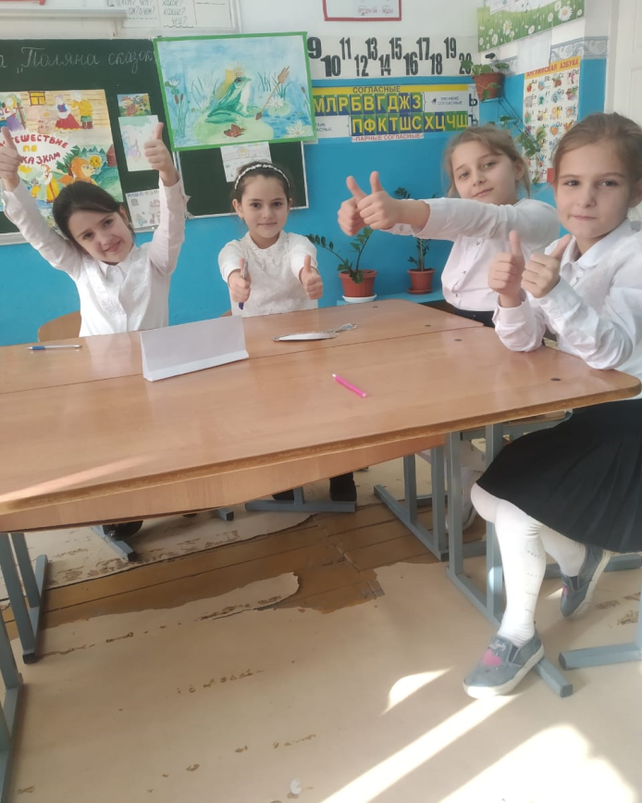
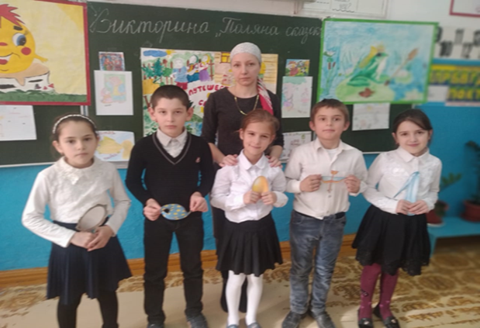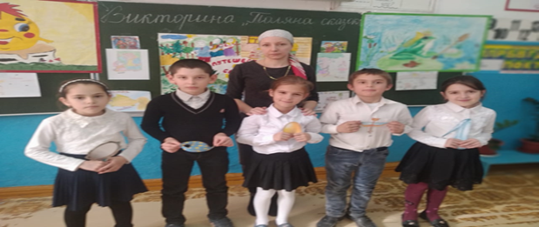

В 3 классе 23.01.20 г (учитель Аджиева С.Р.) было проведено внеклассное мероприятие устный журнал «Эта хрупкая планета» Урок прошёл в форме устного журнала. Страничка журнала начиналась с разнообразных заданий: загадок, задач на логическое мышление и т.д. Во время проведения урока ребята смогли проследить взаимосвязь всего живого на Земле и убедиться в том, что природа очень разумна и ни чего лишнего не создала и что надо бережно относиться и сохранять всё живое на Земле. Учитель провел экологическую игру между командами.

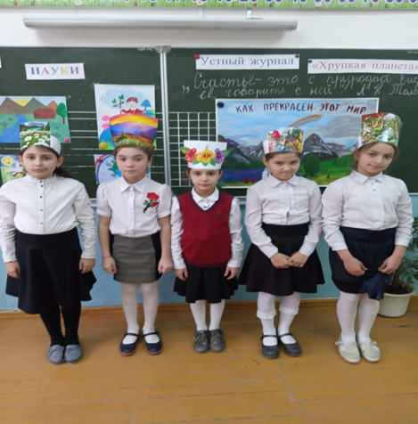
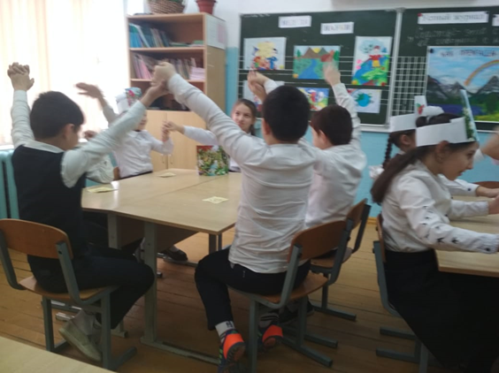
22 января в 4 классе (кл. рук Мазурова Л.В.) была проведена интеллектуальная викторина «Что? Где? Когда?»,
в которой участвовали две команды.
В начале викторины было прочитано сообщение о науке. Учащиеся прочитали стихи, они представляли свои команды, отвечали на вопросы разного характера. Учащиеся разгадывали ребусы, работали с пословицами. В конце викторины дети были награждены медалями. Жюри отметили лучшего игрока.

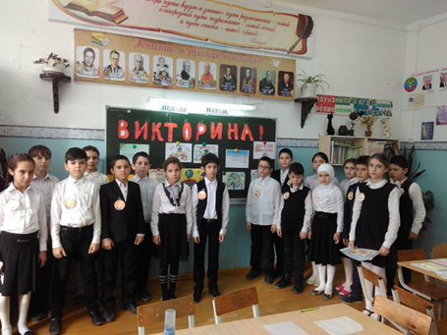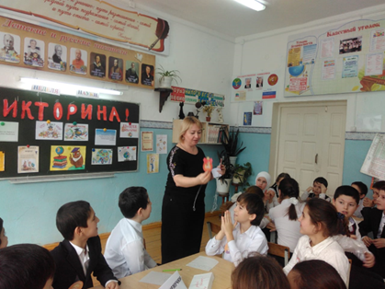
Был проведен конкурс на лучший рисунок и стенгазету. Все классные руководители активно и творчески подошли к этому конкурсу.
Также был проведен конкурс чтецов . Дети выразительно читали стихи о школе, об учёных, о различных изобретениях.
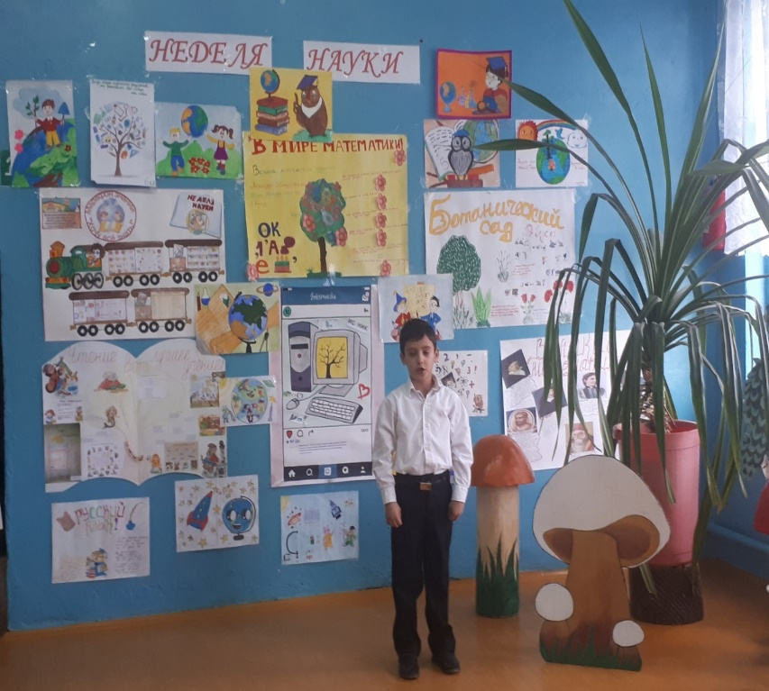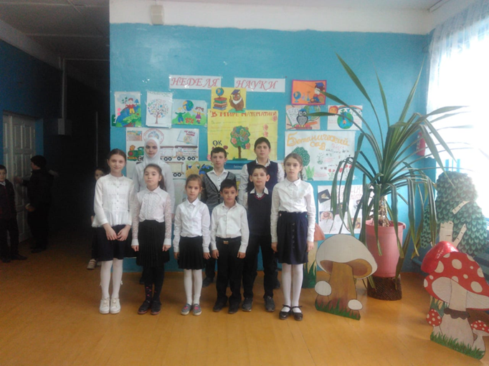
И в заключении была линейка, посвященная закрытию недели науки.
Самые активные участники были награждены грамотами
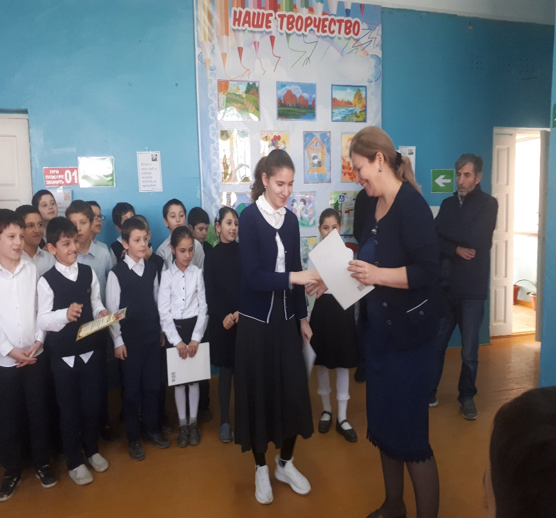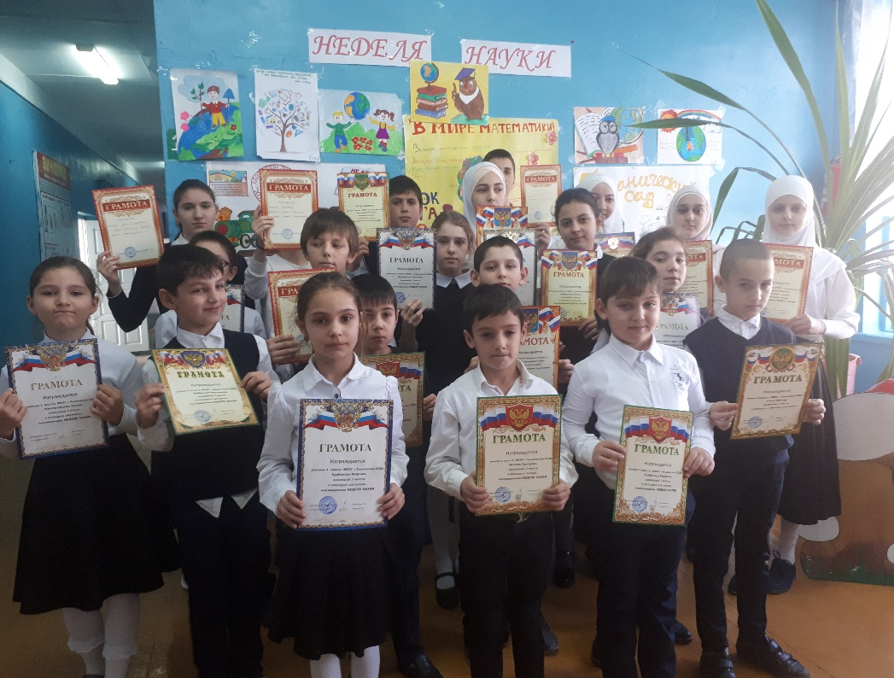

Итоги предметной декады Наук были подведены на заседании методического объединения, был проведен анализ всех организованных мероприятий. Поставленные цели выполнены. Все мероприятия были направлены на повышение интереса учащихся к учебной деятельности, к познанию жизни и самого себя. Декада наук позволила учащимся раскрыть свой творческий потенциал. Ребята показали хорошие предметные знания, умение применять их в разных ситуациях, взаимовыручку, неординарное решение трудных вопросов
Все учителя владеют теоретическим материалом на высоком уровне, используют разнообразные формы деятельности на уроке и внеклассном мероприятии: индивидуальную работу с учащимися, фронтальную, работу в парах и группах. На уроках и внеклассных мероприятиях прослеживалась система работы педагогов по формированию общеучебных умений: умение выполнять сравнение и анализ, доказывать свою точку зрения, делать выводы; отрабатывались и коммуникативные умения: умение организовать работу в команде, договориться, прийти к единому мнению. На всех уроках учителя и учащиеся активно применяют компьютер и Интернет для создания различных заданий. При этом повышается интерес к уроку, знания усваиваются лучше, создается творческая и интеллектуальная атмосфера. При проведении мероприятий учителя старались создавать атмосферу творческого вдохновения, чтобы присутствовали мгновения удивления, заинтересованности, увлеченности. Мероприятия позволили учащимся глубже понять роль предметов в жизни человека.
Выводы и рекомендации:

- План Декада наук выполнен в полном объеме. Это событие показало слаженность работы педагогического коллектива школы, интеллектуальный и творческий потенциал обучающихся;

- Форма проведения Декады наук интересная, направлена на развитие детей, привитие интереса обучающихся к предметам;
- Необходимо установить обратную связь: выяснить мнение обучающихся на проведение Декады наук в подобной форме;
- Принять меры к привлечению педагогов к организации исследовательской деятельности обучающихся.
- Систематически знакомиться и внедрять в практику современные образовательные технологии и инновации

6. Вовлекать абсолютно всех учащихся принимать участие в мероприятиях, раскрывая потенциал учащихся.

Аналитическая справка составлена зам. директора по УВР Аджиевой С. Р. на основании аналитических отчетов руководителей МО, информации администрации.

Зам. директора по УВР ________________________/Аджиева С.Р./

